MAC地址长度是48bit（6字节），（1）前24位叫做组织唯一标志符（Organizationally Unique Identifier，即OUI），是由IEEE的注册管理机构给不同厂家分配的代码，区分了不同的厂家。
（2）后24位是由厂家自己分配的，称为扩展标识符。同一个厂家生产的网卡中MAC地址后24位是不同的。
MAC地址的完整数据格式如下（来自wiki百科）：
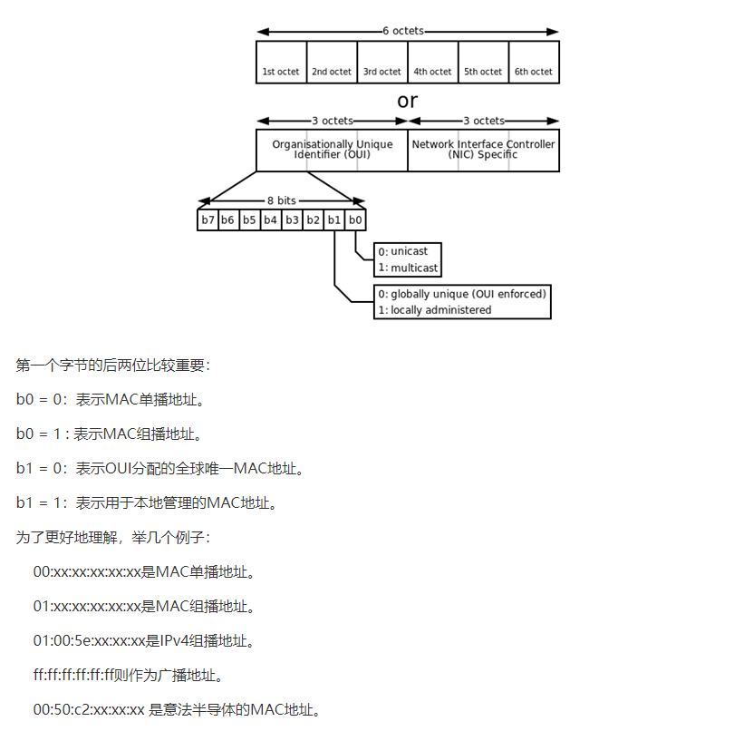

以太网PHY基础知识
PHY（Port Physical Layer），可称之为端口物理层，是一个对OSI模型物理层的简称。现在常用于STM32的有DP83848，LAN8270，DM9161/9162等
PHY驱动配置：
如果大家要驱动其它的PHY芯片，需要修改底层驱动函数中以下三个地方：
（1）根据使用的MII或者RMII接口方式，配置实际使用的引脚。
（2）所有PHY芯片的基本寄存器地址都是一样的，只有扩展寄存器不同，用户需要根据实际情况做修改。
（3）如果要使用PHY芯片的中断触发功能，也要根据实际使用的引脚重新配置
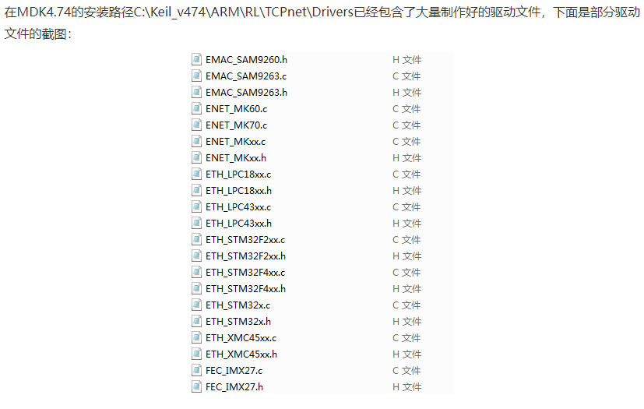
这些驱动文件主要分为三类：
1、以太网驱动（Ethernet Driver）
这种类型的驱动文件也分为三类。
（1）用芯片自带的MAC驱动外置PHY芯片，比如STM32F407，STM32F429就是这种的。
（2）芯片自带MAC+PHY，这样就不需要外置PHY了，比如LM3S。
（3）驱动外置的以太网控制器，这种控制器自带MAC+PHY，比如LAN91C111。
2、调制解调器驱动（Modem Driver）
这种主要是通过PPP或者SLIP方式的网络接口驱动调制解调器。驱动里面提供了Null_Modem.c和Std_Modem.c两种驱动文件。
3、串行驱动（Serial Driver）
这种也是采用的PPP或者SLIP方式的驱动，只是驱动接口采用的串口。驱动里面也提供了很多相关的驱动文件，比如Serial_LPC23xx.c，Serial_S3C44B0X.c和Serial_STM32x.c等
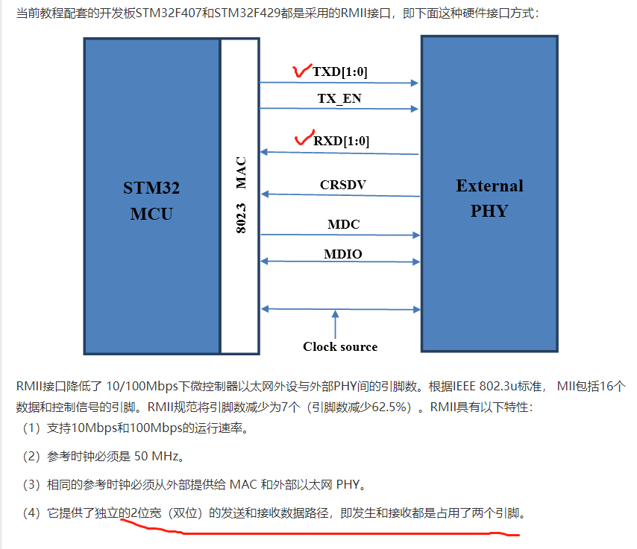
底层驱动文件ETH_STM32F4xx.c文件里面提供了三个宏定义，分别如下：
- 用于驱动调试的宏定义
- 用于选择10Mbps，100Mbps或者Auto-Negotiation功能
- 用于网线插拔消息实时打印

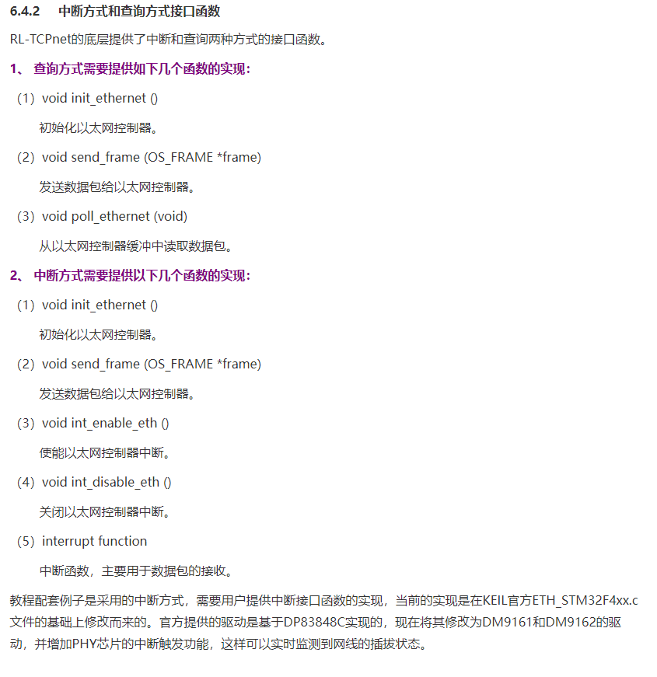

初始化函数init_ethernet
初始化函数主要是实现以太网RMII方式的引脚配置，PHY芯片DM9161/9162的配置，MAC配置及其DMA方式配置

Net_config配置：
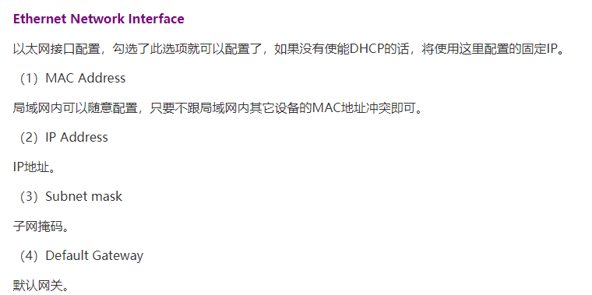
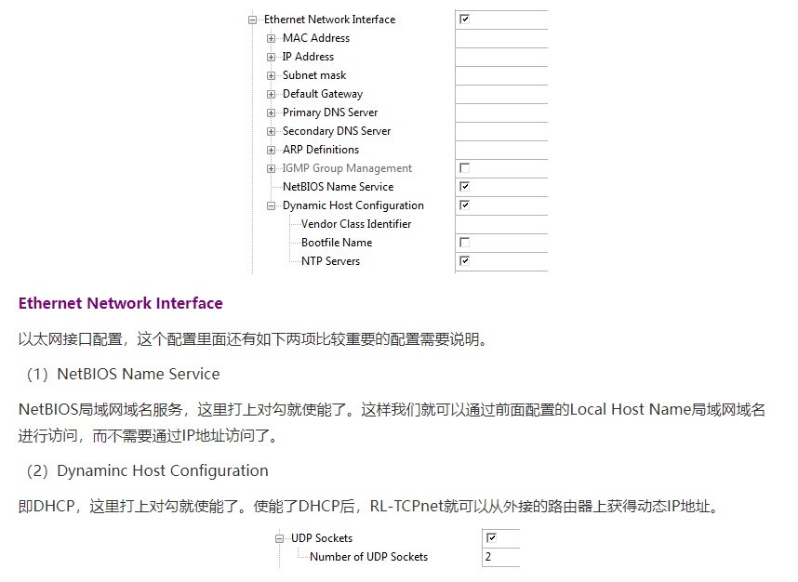
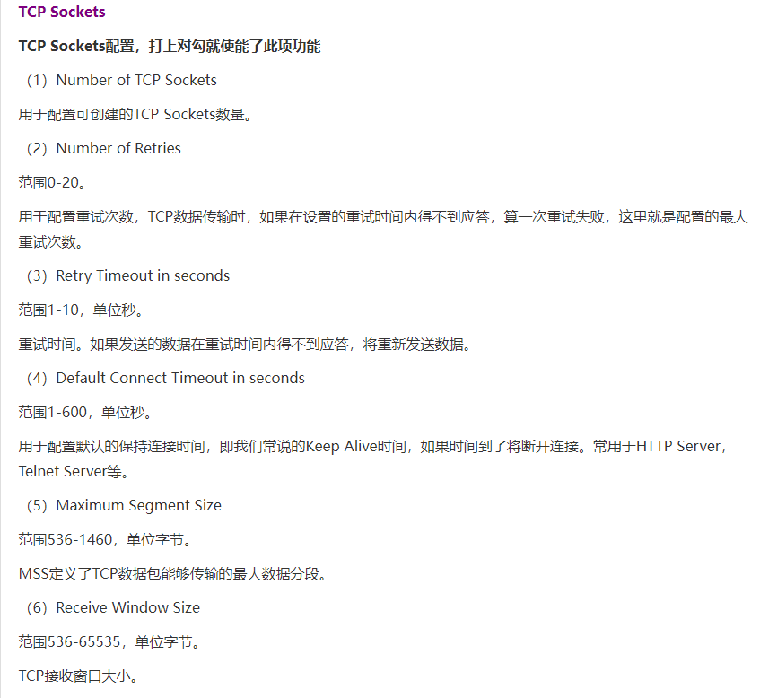
Net_debug配置：
